Путешествие по Николаевской дороге вместе с героями стихотворения Н.А.Некрасова «Железная дорога»
Цель урока:
- учить детей анализировать стихотворение, делать выводы, внимательно относиться к художественному слову, сопоставлять стихотворный текст с произведением живописи;
- развивать в детях наблюдательность, творческое воображение, умение чётко и связно излагать свои мысли;
- воспитывать в детях гражданские чувства.
- коррекция устной речи учащихся.
Оборудование: мультимедийный проектор, ПК, интерактивная доска.
Наглядность: мультимедийная презентация
Предварительные задания:
- подготовить рисунок к стихотворению Н.А.Некрасова "Железная дорога"
- подготовить выразительное чтение первых 5-ти строф первой главы стихотворения Н.А.Некрасова "Железная дорога".
Ход урока
1.Оргмомент.
- Какое сегодня число?
- Какой сейчас урок?
- Какая тема урока?
- Что мы будем делать?
Запишите число и тему урока.
2. Вступительное слово учителя:
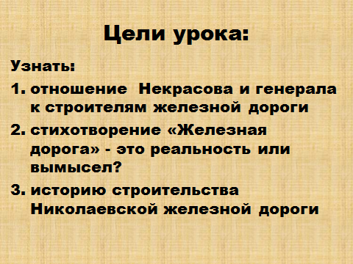
- Почему дорога называется «Николаевской» железной дорогой?
- Кто такой Николай 1?
Начинаем путешествие. Но в поезд «сядут» только те ребята, которые приобретут билет.
(синонимы к слову «приобрести» - взять, выиграть, купить)
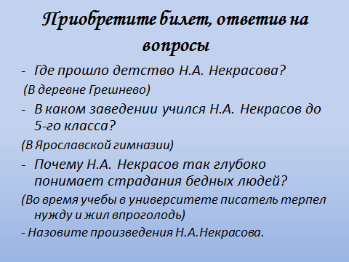
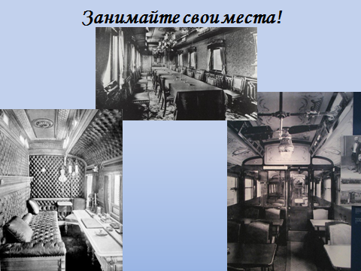

Посмотрите на план строительства железной дороги, который был разработан в то время
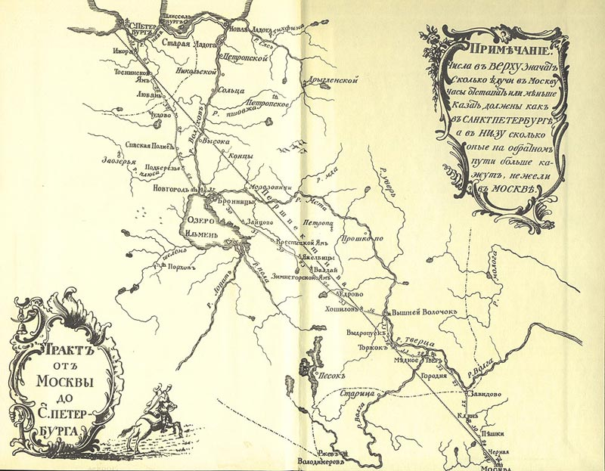
Кто руководил сроительством железной дороги из Петербурга в Москву?
- Граф Петр Андреевич Клейнмихель.
- Как начинается стихотворение?
Стихотворение начинается с описания осенней природы.
Нет ничего красивее природы.
«Славная осень…» Ребята наизусть выразительно читают отрывок из стихотворения
Словарная работа:
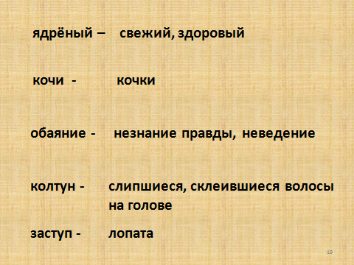
«Нет безобразья в природе…!» Но есть оно в человеческих отношениях.
- Почему многие строители «…гроб обрели здесь себе»?
Можно ли назвать данную картину реальностью?
Каково отношение автора к строителям железной дороги? Какие еще слова, отражающие отношение Некрасова к труженикам можно подобрать?
- Как вы изобразили строительство железной дороги в своих рисунках(домашнем задании)?
- Расскажите, что вы нарисовали и почему?
ФИЗКУЛЬТУРНАЯ ЗАРЯДКА Продолжаем путешествие.
«…Захохотал генерал…» Что же так рассмешило генерала?
Как же относится генерал к строителям железной дороги? Кого он считает строителем дороги?
Какие две противоположные точки зрения даются в стихотворении?
Наше путешествие закончено. (Объявление оценок за работу на уроке)
Что нового вы узнали на уроке?
Отвечаем на вопросы.

